UAS JAVA WEB  
kelompok :   
Aferil Yudhatama (2112500786)  
Rendy Lorenso (2112500513)

1. **Tampilan admin** :

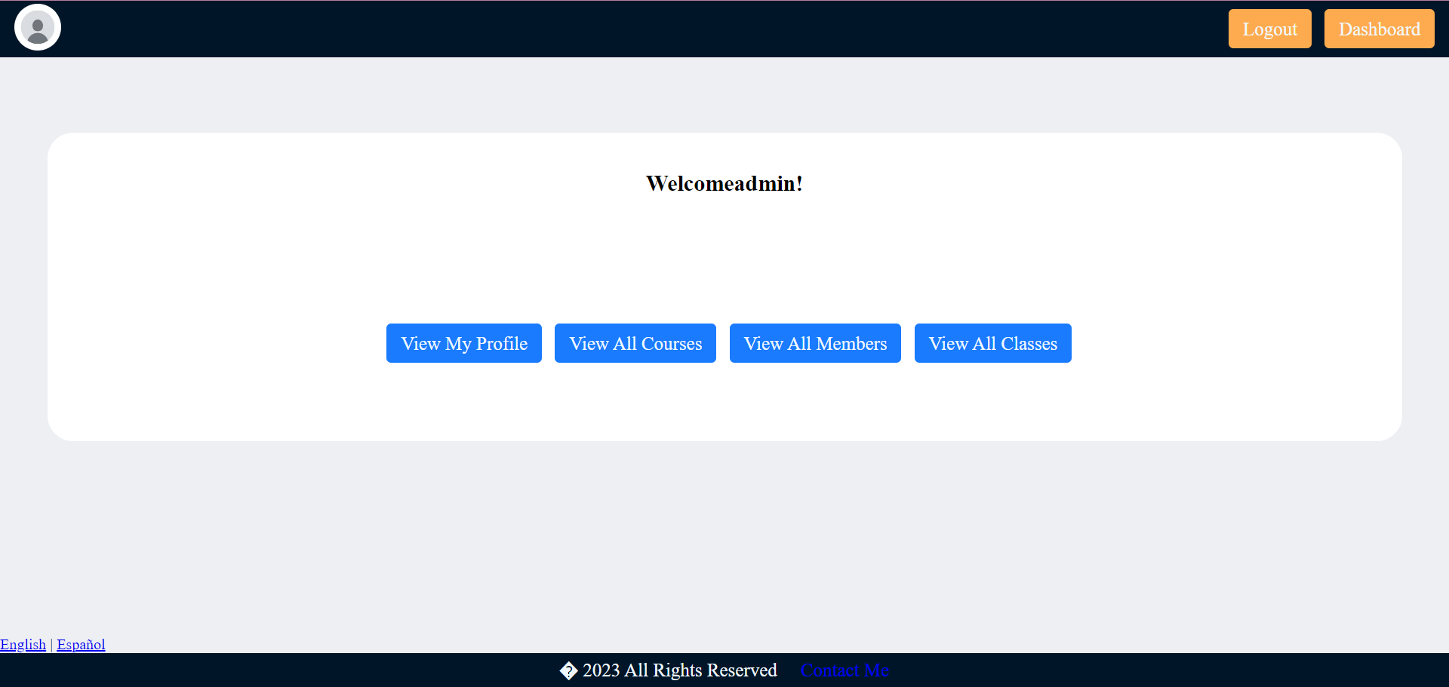

Rolle pada admin bisa menginput Courses, Mengedit Members, dan melihat Class Course.  
  
**Tampilan My profil** :  
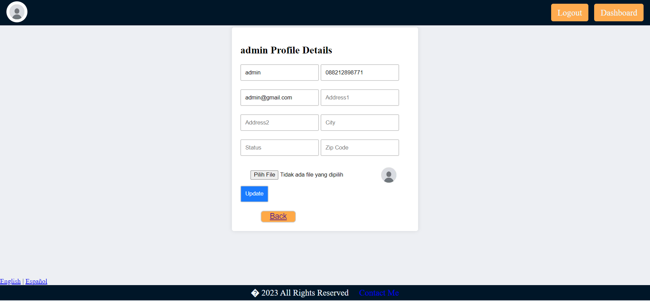

Di tampilan ini admin bisa mengupdate data atau mengubah data, serta bisa mengubah foto profile.

**Tampilan All Courses** :  
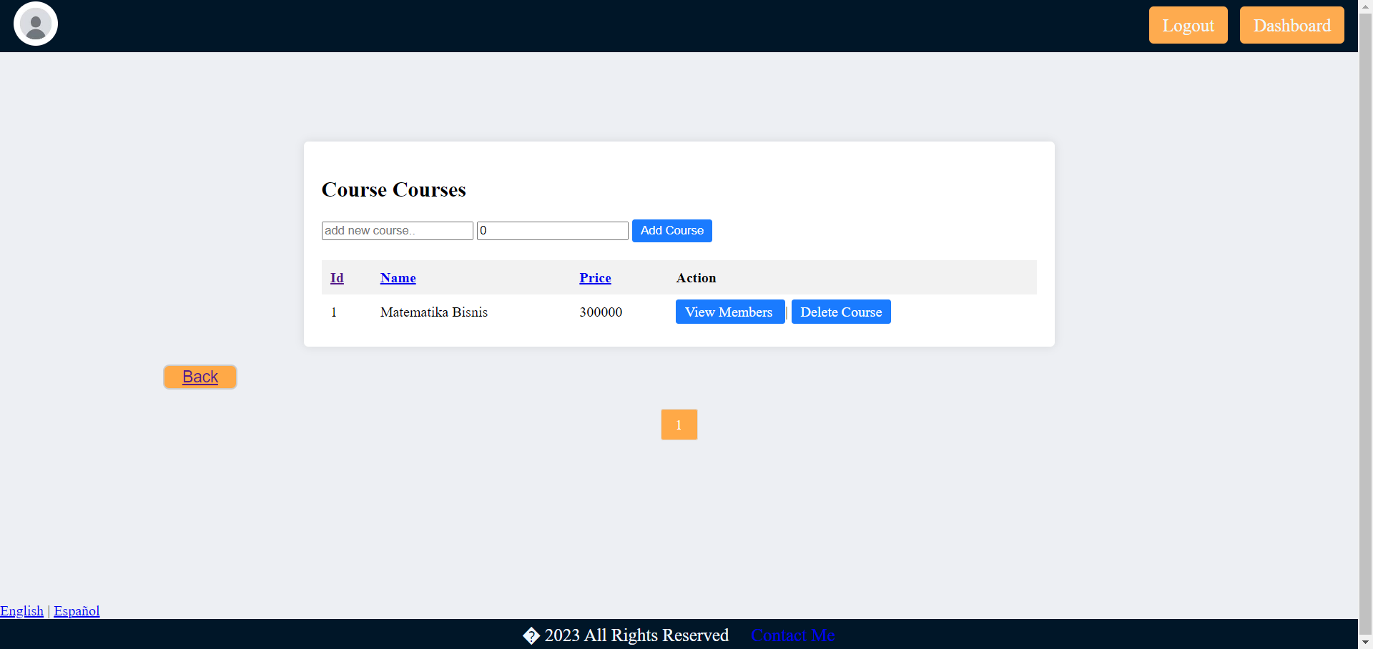  
Di tampilan ini admin bisa menambahkan kursus/Course baru dan memberi harga.

**Tampilan All Members** :  
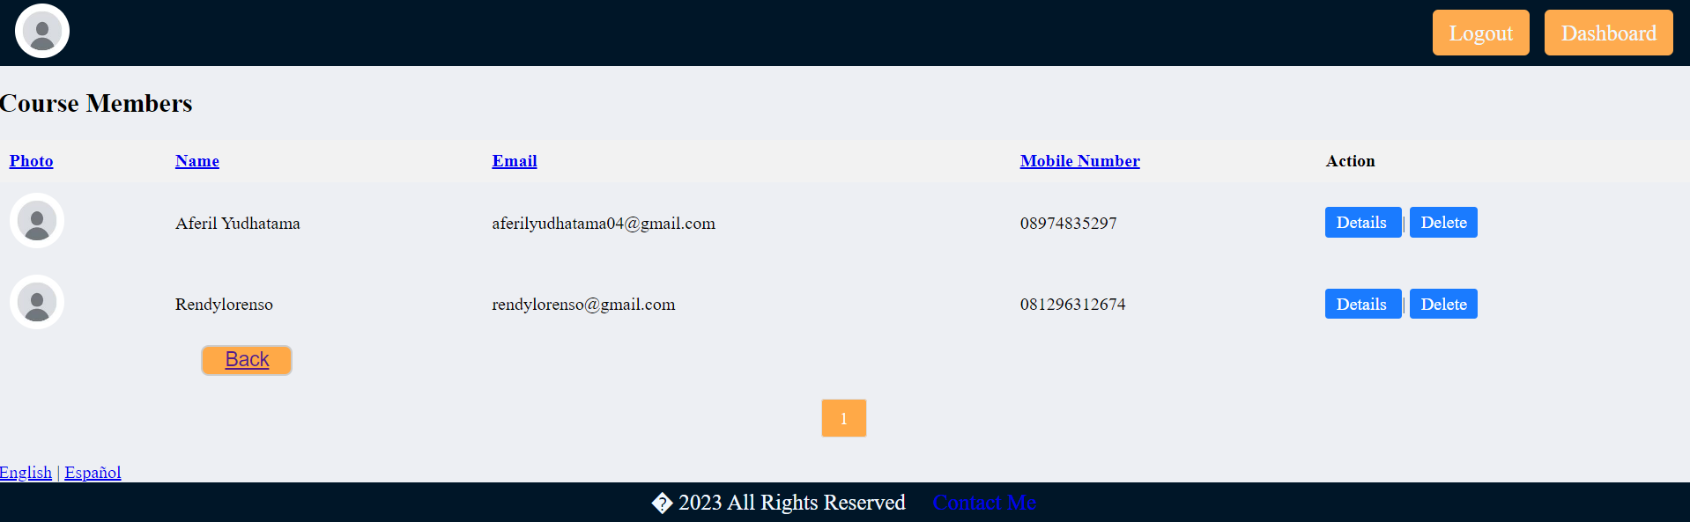

Di tampilan ini admin bisa melihat Anggota/members yang sudah terdaftar atau registrasi.

**Tampilan All Classes** :   
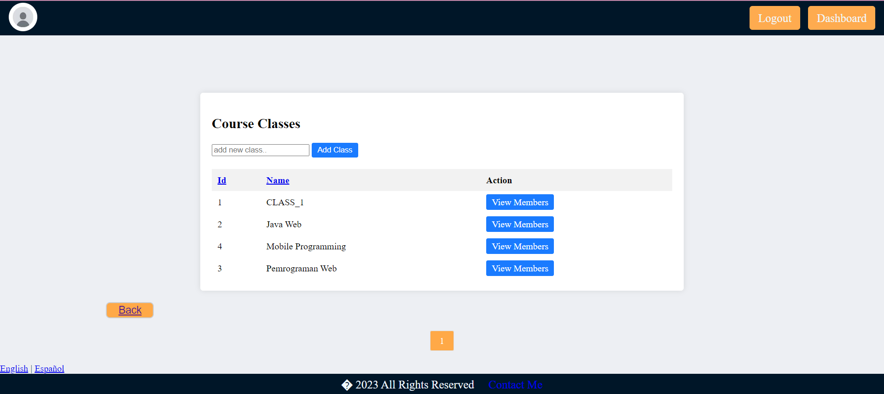

Di tampilan ini admin dapat menambahkan class dan melihat siapa saja anggota yang mengambil class tersebut.  
  
**Tampilan Anggota/Members yang mengambil class** :  
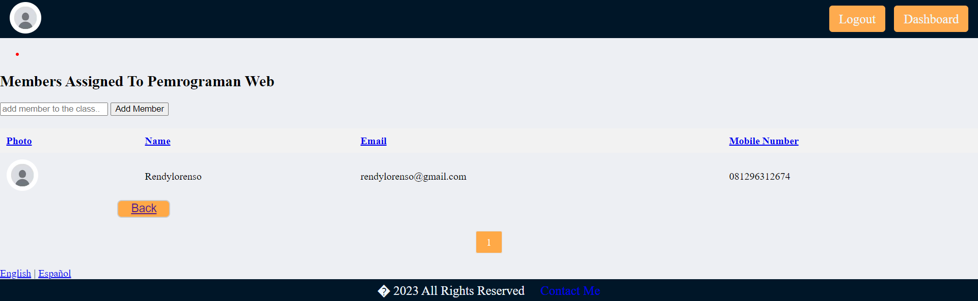

1. **Tampilan Pada User :**

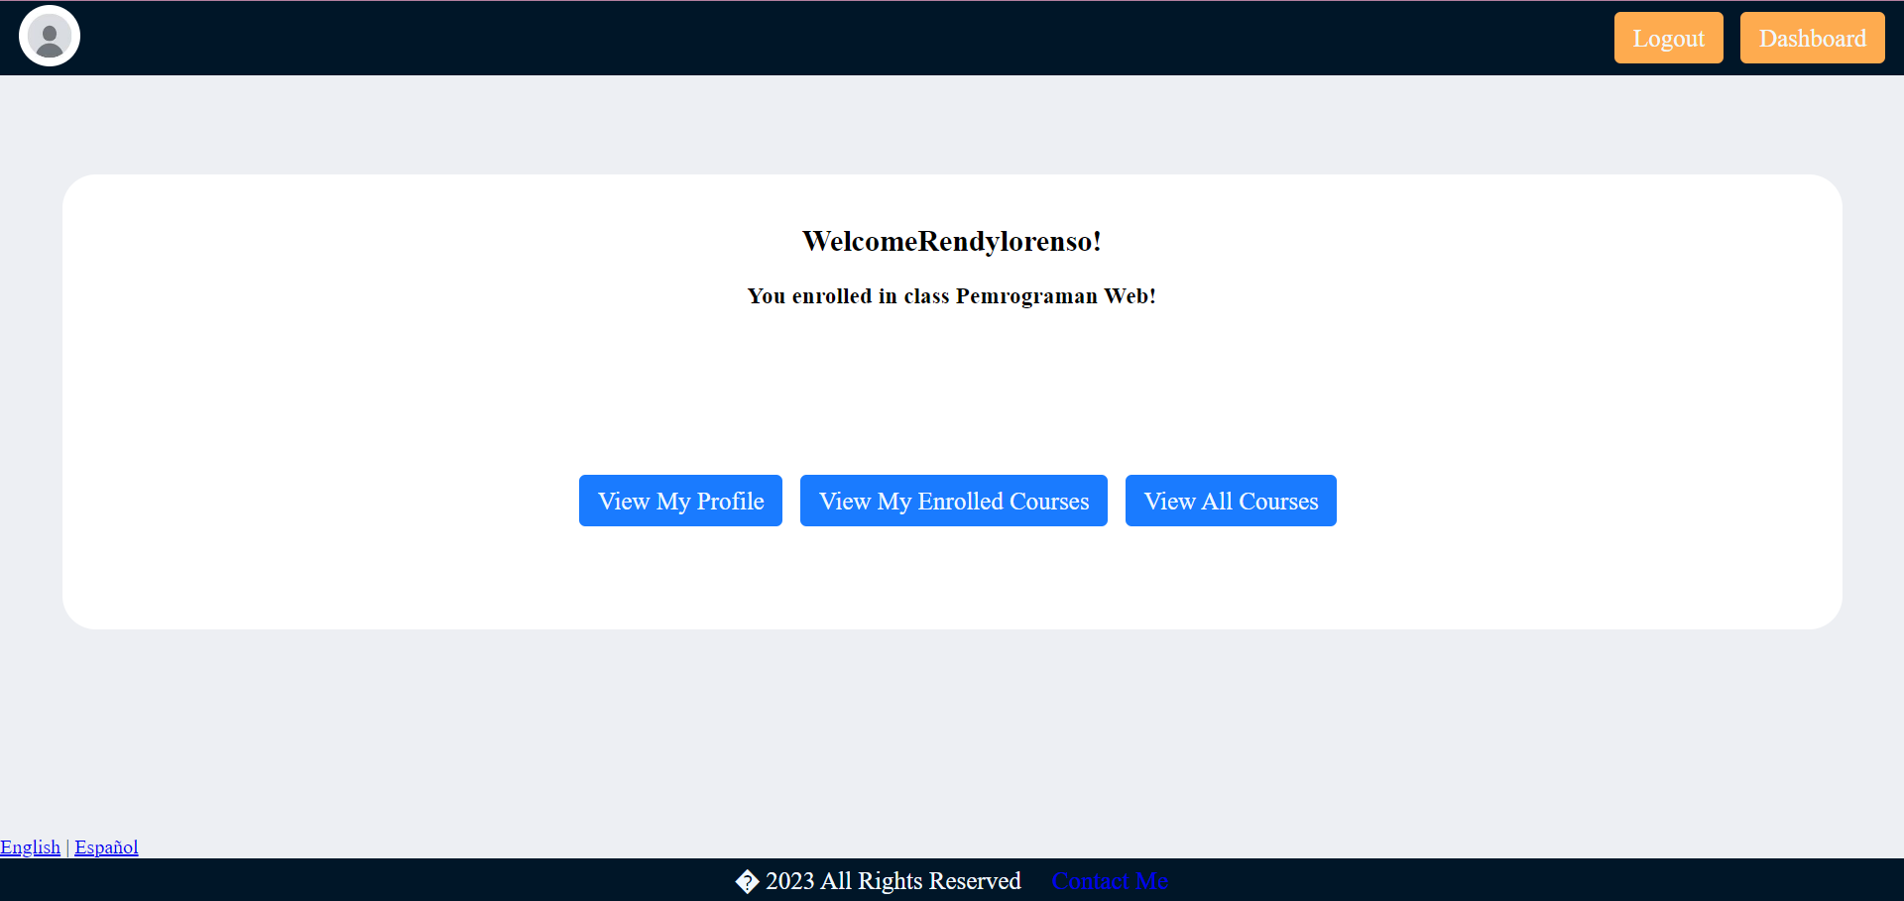  
Di tampilan ini user terdapat My profile, My Enrolled Courses, All Courses.  
**Tampilan My Profile** :  
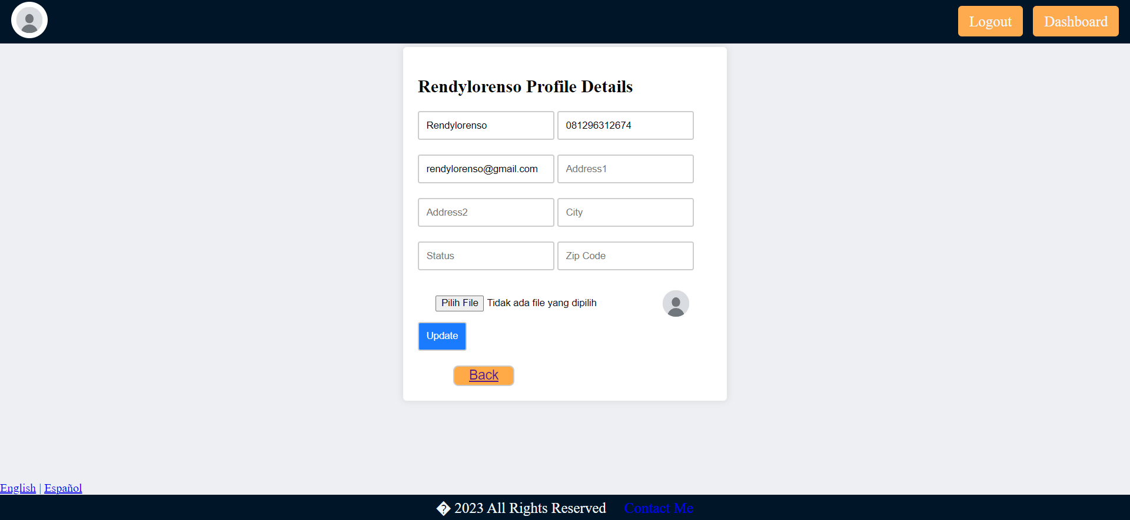

Tampilan ini user bisa meng edit dan mengati foto profile sama seperti tampilan admin.

**Tampilan My Enrolled Courses** :  
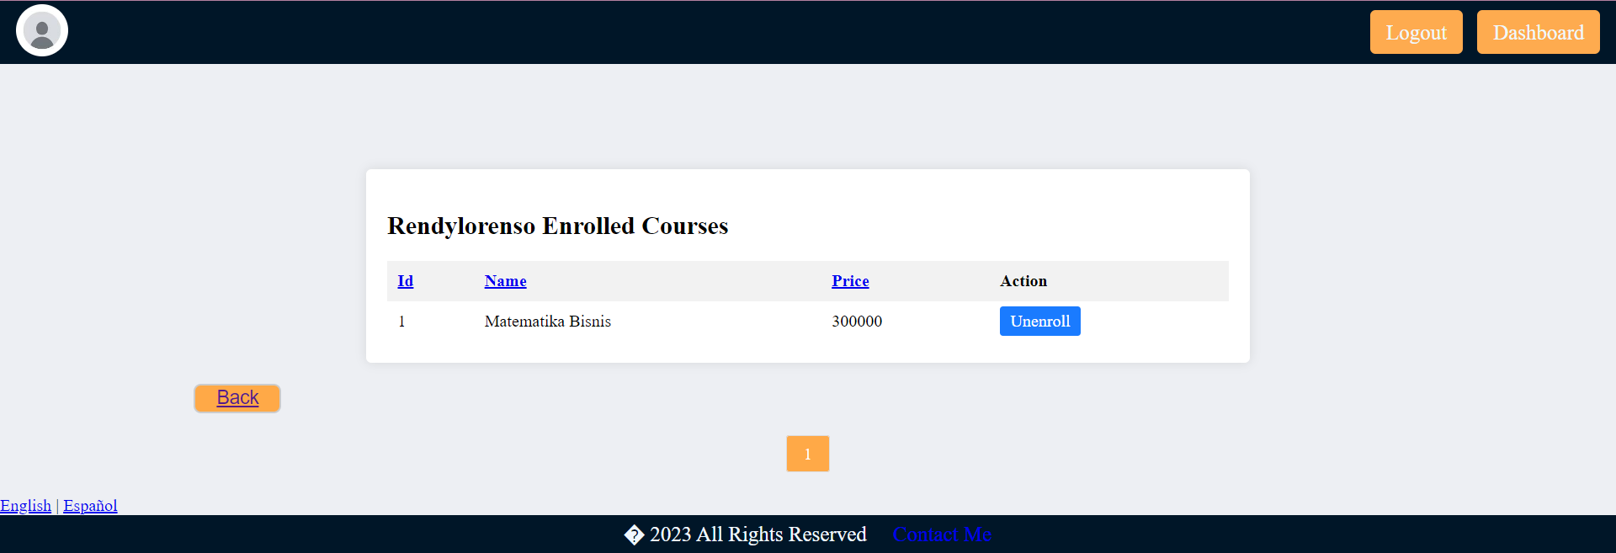

Di tampilan ini user bisa melihat apa kursus yang di ambil.

**Tampilan All Courses** :  
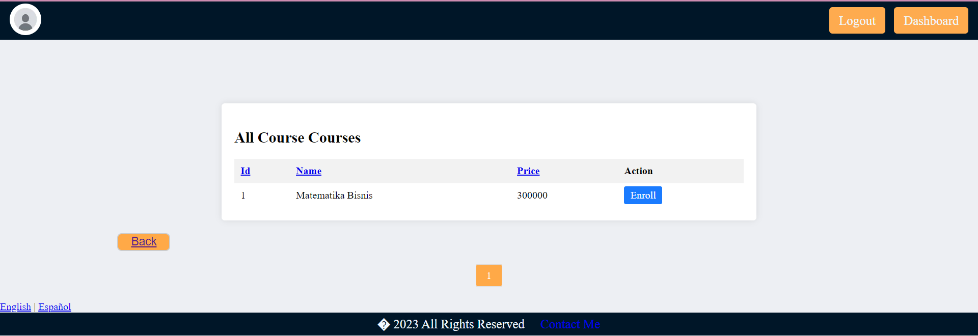

Di tampilan ini user bisa melihat apa saja kursus yang sudah di ambil.